实验三、图像的傅立叶变换实验报告

专业班级：网络工程11-1班 学号：3110757124 姓名：李旭清
- 实验目的
1了解图像变换的意义和手段；
2熟悉傅里叶变换的基本性质；
3熟练掌握FFT的方法及应用；
4通过实验了解二维频谱的分布特点；
5通过本实验掌握利用MATLAB编程实现数字图像的傅立叶变换。

- 实验原理
- 应用傅立叶变换进行图像处理
傅里叶变换是线性系统分析的一个有力工具，它能够定量地分析诸如数字化系统、采样点、电子放大器、卷积滤波器、噪音和显示点等的作用。通过实验培养这项技能，将有助于解决大多数图像处理问题。对任何想在工作中有效应用数字图像处理技术的人来说，把时间用在学习和掌握博里叶变换上是很有必要的。

- 傅立叶（Fourier）变换的定义
对于二维傅立叶变换，其离散形式如所示：
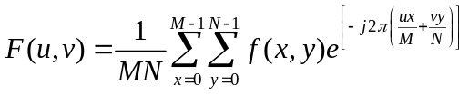
逆变换公式如所示：
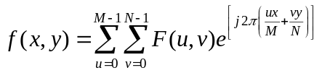
频谱公式如所示：
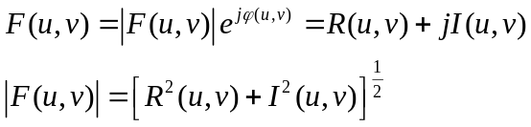
图像的傅立叶变换与一维信号的傅立叶变换变换一样，有快速算法，具体参见参考书目，有关傅立叶变换的快速算法的程序不难找到。实际上，现在有实现傅立叶变换的芯片，可以实时实现傅立叶变换。

- 利用MATLAB软件实现数字图像傅立叶变换的程序设计
主要使用的函数有：fft2/ifft2，fftshift，abs，angle
fft2/ ifft2 %二维离散傅立叶变换/反变换
fftshift %直流分量移到频谱中心
real %取傅立叶变换的实部
imag %取傅立叶变换的虚部
sqrt(RR.^2+II.^2);%计算频谱幅值
A=（A-min(min(A))）/(max(max(A))-min(min(A)))*255; %归一化
三、实验内容与步骤
- 、显示一副有格式图像的频谱、中心化后的频谱和相位谱；
代码：
I=imread('lena_gray_512.tif');
f=fft2(I);
r=real(f);
i=imag(f);
A=sqrt(r^2+i^2);
A=(A-min(min(A)))/(max(max(A))-min(min(A)))*255;
fs=fftshift(A);
fa=log(angle(fs)); %加log便于显示
subplot(2,2,1),imshow(I),title('源图像');
subplot(2,2,2),imshow(A),title('图像的频谱');
subplot(2,2,3),imshow(fs),title('中心化的频谱');
subplot(2,2,4),imshow(fa),title('图像相位谱');

结果;

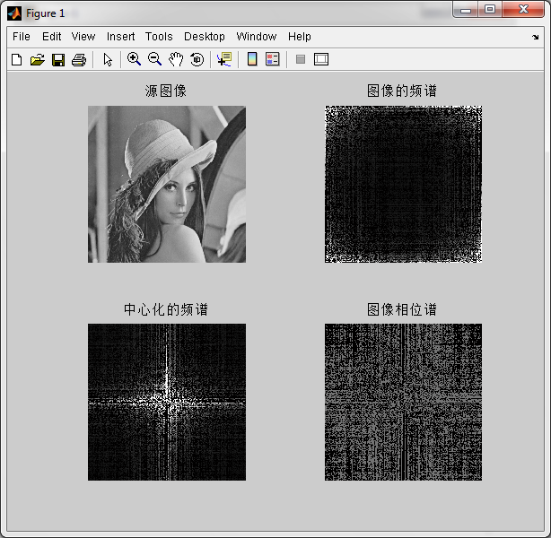
结果分析：
由图像的频谱图可以知道，图像能量集中在系数矩阵的四个角。这是由二维傅里叶本身的性质决定的，这也说明了图像能量集中在低频区域。

- 、对一副有格式图像进行傅立叶变换，然后再对其进行反变换，显示反变换的结果；
代码：
I=imread('pirate.tif');
f=fft2(I);
fs=fftshift(f);
f1=ifft2(f);
f1=uint8(f1);
subplot(2,2,1),imshow(I),title('源图像');
subplot(2,2,2),imshow(f),title('傅里叶变换');
subplot(2,2,3),imshow(fs),title('中心化后的傅里叶变换');
subplot(2,2,4),imshow(f1),title('傅里叶反变换');

结果：

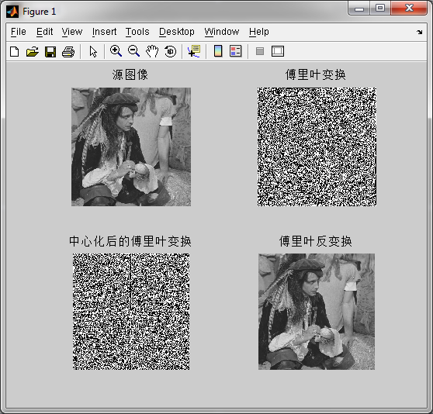

结果分析：
刚开始对傅里叶变换的结果进行反傅里叶变换时，即f1=ifft2(f)，就可以得到一幅与原图像一样的图像了。但结果并不是这样的，后来查了相关的资料才明白，要对反傅里叶变换所得的结果进行格式变换。

- 、构造类似图1的一副图像，然后对其旋转60度，分别显示出它们的傅立叶频谱，验证傅立叶变换的旋转不变性。

图1 测试图像

代码：
I=zeros(120,120);
for i=20:100
for j=55:65
I(i,j)=255;
end
end
tform=maketform('affine',[.5,.866,0;.866,.5,0;0,0,1]);
T=imtransform(I,tform,'nearest');
f=fft2(I);
f=fftshift(f);
r=real(f);
i=imag(f);
A=sqrt(r^2+i^2);
A=(A-min(min(A)))/(max(max(A))-min(min(A)))*255;
t=fft2(T);
t=fftshift(t);
r=real(t);
i=imag(t);
B=sqrt(r^2+i^2);
B=(B-min(min(B)))/(max(max(B))-min(min(B)))*255;
subplot(2,2,1),imshow(I),title('源图像');
subplot(2,2,2),imshow(T),title('旋转后的图像');
subplot(2,2,3),imshow(A),title('源图像的频谱图');
subplot(2,2,4),imshow(B),title('旋转后的频谱图');
结果：
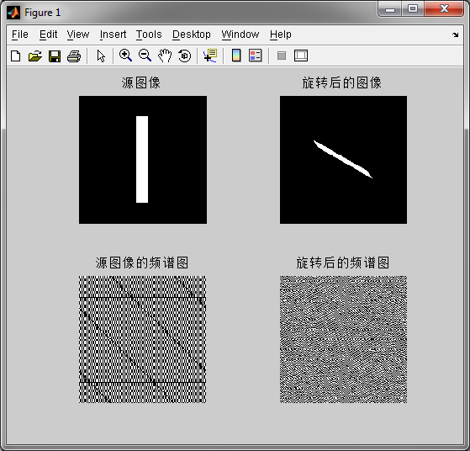

四、思考题
- 傅里叶变换有哪些重要的性质?
答：傅里叶变换具有变换可分离性，周期性、共轭对称性及频谱中心化，离散卷积定理等重要性质。

2. 图像的二维频谱在显示和处理时应注意什么?
答：图像的二维频谱在显示和处理时应注意图像应该是灰色的，如果是彩色的要转换成灰色图像，而且要进行频谱中心化。

五、实验心得
通过本次实验，学会了求一幅灰色图像的傅里叶变换、傅里叶反变、频谱，相位谱等。让我对傅里叶变换有了更深一步的了解。

